**Конструкция и работа датчиков**

**Датчиком** называется преобразователь физической величины в сигнал, удобный для передачи и дальнейшего использования в автоматических системах.

**При автоматизации газоиспользующих** агрегатов применяются датчики:

* температуры,
* давления.

**Датчики** имеют:

* аналоговое выходное устройство, вырабатывающее электрический сигнал,
* электроконтактное выходное устройство.

Датчик с электроконтактным выходом называется **датчиком реле.**

**Датчики реле температуры**

**Терморегулирующее устройство дилатометрическое электрическое** (ТУДЭ) (рис. 4.21) предназначено для контроля жидких и газообразных неагрессивных сред.

Чувствительный элемент устройства состоит из трубки 5, изготовленной из металла с большим коэффициентом линейного расширения (латунь, алюминий), и находящегося внутри трубки стержня 3,4, выполненного из металла с малым коэффициентом линейного расширения (инвар). Трубка погружается в измеряемую среду, и при изменении температуры среды длина трубки изменяется, связанный с ней стержень перемещается, в результате чего замыкаются или размыкаются контакты 1 и 2.

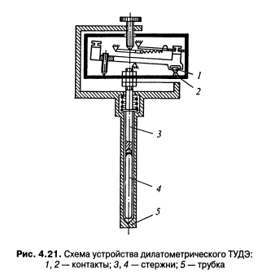

**Манометрические термометры с электроконтактным устройством** предназначены для дистанционного измерения и сигнализации температуры нейтральных сред и используются также для позиционного регулирования температуры в указанных средах и в качестве датчиков отсечных устройств автоматики безопасности.

**Термометры называются газовыми** (ТГП), если термосистема заполнена кремнийорганической полиметилсилоксановой жидкостью ПМС-5, и конденсационными (паровыми, парожидкостными ТПП, ТКП, ТСМ), если термосистема заполнена низкокипящими жидкостями (фреоном, хлористым метилом, ацетоном), пары которых при измеримой температуре частично заполняют термобаллон.